www.bpn-groep.nl Hermesweg 18a, 3741 GP BAARN tel: 035-5414747
Verkorte Gebruikershandleiding ATS ADVANCED



Gebruikershandleiding ATS Advanced

Uw beveiligingssysteem kan worden bediend met onderstaande bediendelen:

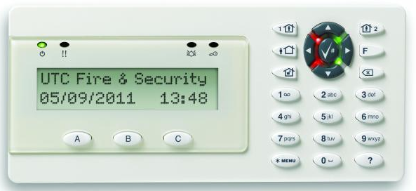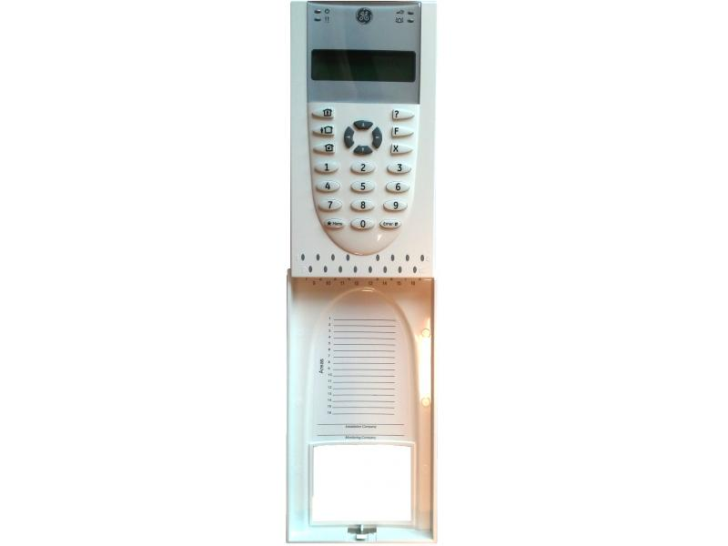

- heeft dezelfde functie als bij rechtse bediendeel.
Inschakelen van uw alarmsysteem
Inschakelen kan op 2 manieren, afhankelijk van de instellingen kunt u met of zonder code inschakelen:

- Volledig (niemand meer in huis, alle detectiepunten zullen actief worden gezet)
- Gedeeltelijk (personen nog in huis, alleen geprogrammeerde thuiszones worden actief gezet)

Volledige inschakeling:
Druk op de toets , afhankelijk van de instelling moet u een code invoeren gevolgd door .

Gedeeltelijke inschakeling:
Druk op de toets , afhankelijk van de instelling moet u een code invoeren gevolgd door .

Uitschakelen van uw alarmsysteem
Uitschakelen van het alarmsysteem in de normale situatie of bij een geactiveerd alarm is hetzelfde.
Toets u code in en afhankelijk van de instelling gevolgd door .

Na een alarm situatie zal het systeem tonen welke zone(s) er waren geactiveerd.
Druk nu meerdere malen op  om terug te keren naar de dag-stand op het display.

Zones overbruggen (tijdelijk uitschakelen)

Kunt u om de één of andere reden het alarmsysteem niet inschakelen, dan kunt u deze optie gebruiken. Maar het verstandigste is om het probleem te verhelpen.

Druk de  toets in gevolgd door uw code en daarna op de toets.

Ga m.b.v. de  toets naar de optie Ingang opties toe en druk op .

Vervolgens gaat u met de toets naar de zone die een probleem heeft en druk op .

Druk hierna op  om de status van “uit overbrug” naar “overbrugd” te veranderen. Druk om deze keuze te bevestigen op .

Herhaal deze handeling als het meer dan 1 zone betreft.

Druk nu meerdere malen op om terug te keren naar de dagstand op het display.

U kunt nu het systeem op de normale manier inschakelen waarbij het systeem aangeeft dat er bij deze inschakeling zones overbrugd zullen zijn.

* Na iedere in- en uitschakeling zal de zone automatisch uit de overbrugging gaan.

